Отчёт по лабораторной работе №7  
Математическое моделирование

Эффективность рекламы. Вариант №38

Щербак Маргарита Романовна, НПИбд-02-21

2024

Содержание

# Цель работы

Рассмотреть математическую модель распространения рекламы. С помощью рассмотренной модели и теоретических сведений научиться строить модели такого типа.

# Теоретическое введение

Организуется рекламная кампания нового товара или услуги. Необходимо, чтобы прибыль будущих продаж с избытком покрывала издержки на рекламу. Вначале расходы могут превышать прибыль, поскольку лишь малая часть потенциальных покупателей будет информирована о новинке. Затем, при увеличении числа продаж, возрастает и прибыль, и, наконец, наступит момент, когда рынок насытится, и рекламировать товар станет бесполезным.

Предположим, что торговыми учреждениями реализуется некоторая продукция, о которой в момент времени $t$ из числа потенциальных покупателей $N$ знает лишь $n$ покупателей. Для ускорения сбыта продукции запускается реклама по радио, телевидению и другим средствам массовой информации. После запуска рекламной кампании информация о продукции начнет распространяться среди потенциальных покупателей путем общения друг с другом. Таким образом, после запуска рекламных объявлений скорость изменения числа знающих о продукции людей пропорциональна как числу знающих о товаре покупателей, так и числу покупателей о нем не знающих.

Модель рекламной кампании описывается следующими величинами. Считаем, что $\frac{dn}{dt}$– скорость изменения со временем числа потребителей, узнавших о товаре и готовых его купить, $t$– время, прошедшее с начала рекламной кампании, $n\left(t\right)$– число уже информированных клиентов. Эта величина пропорциональна числу покупателей, еще не знающих о нем, это описывается следующим образом: $α_{1}\left(t\right)\left(N−n\left(t\right)\right)$, где $N$– общее число потенциальных платежеспособных покупателей, $α_{1}\left(t\right)>0$ характеризует интенсивность рекламной кампании (зависит от затрат на рекламу в данный момент времени). Помимо этого, узнавшие о товаре потребители также распространяют полученную информацию среди потенциальных покупателей, не знающих о нем (в этом случае работает т.н. сарафанное радио). Этот вклад в рекламу описывается величиной $α_{2}\left(t\right)n\left(t\right)\left(N−n\left(t\right)\right)$, которая увеличивается с увеличением потребителей узнавших о товаре. Математическая модель распространения рекламы описывается уравнением:

$\frac{dn}{dt}$ = $\left(α_{1}\left(t\right)+α_{2}\left(t\right)n\left(t\right)\right)\left(N−n\left(t\right)\right)$.

При $α_{1}\left(t\right)≫α_{2}\left(t\right)$ получается модель типа модели Мальтуса [@malthus_model].

В обратном случае, при $α_{1}\left(t\right)≪α_{2}\left(t\right)$ получаем уравнение логистической кривой.

# Выполнение лабораторной работы

## Задание. Вариант 38

Построить график распространения рекламы, математическая модель которой описывается следующим уравнением:

1. $\frac{dn}{dt}$ = $\left(0.25+0.000075n\left(t\right)\right)\left(N−n\left(t\right)\right)$
2. $\frac{dn}{dt}$ = $\left(0.000075+0.25n\left(t\right)\right)\left(N−n\left(t\right)\right)$
3. $\frac{dn}{dt}$ = $\left(0.25sin\left(t\right)+0.75*t*n\left(t\right)\right)\left(N−n\left(t\right)\right)$

При этом объем аудитории $N=1130$, в начальный момент о товаре знает $11$ человек. Для случая $2$ определить, в какой момент времени скорость распространения рекламы будет иметь максимальное значение.

## Julia

Julia – это высокоуровневый язык программирования с динамической типизацией, созданный для эффективных математических вычислений и написания программ общего назначения [@julialang]. Для решения дифференциального уравнения, описанного в постановке задачи лабораторной работы, можно использовать библиотеку DifferentialEquations. Для построения графиков можно воспользоваться библиотекой Plots.

Код программы для первого случая $\frac{dn}{dt}$ = $\left(0.25+0.000075n\left(t\right)\right)\left(N−n\left(t\right)\right)$ (рис.1):

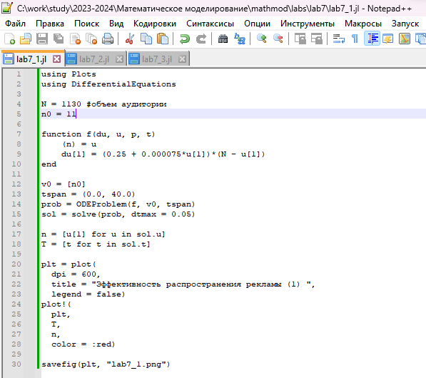

код на Julia для 1 случая

График показывает изменение числа людей, видящих рекламу, с течением времени (рис.2). В данном случае $α_{1}\left(t\right)≫α_{2}\left(t\right)$, следовательно, получаем модель типа модели Мальтуса.

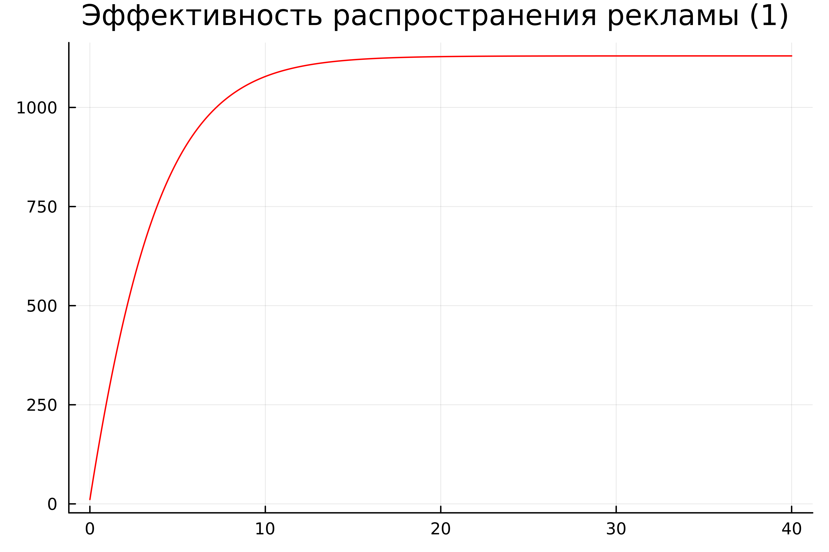

график распространения рекламы для 1 случая

Код программы для второго случая $\frac{dn}{dt}$ = $\left(0.000075+0.25n\left(t\right)\right)\left(N−n\left(t\right)\right)$ (рис.3):

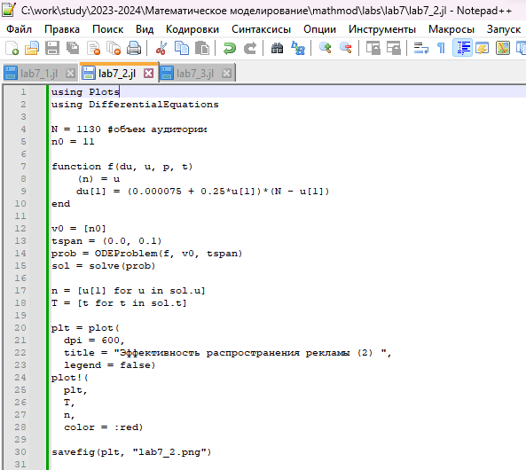

код на Julia для 2 случая

График описывает динамику распространения рекламы (рис.4). В данном случае $α_{1}\left(t\right)≪α_{2}\left(t\right)$, следовательно, получаем уравнение логистической кривой.

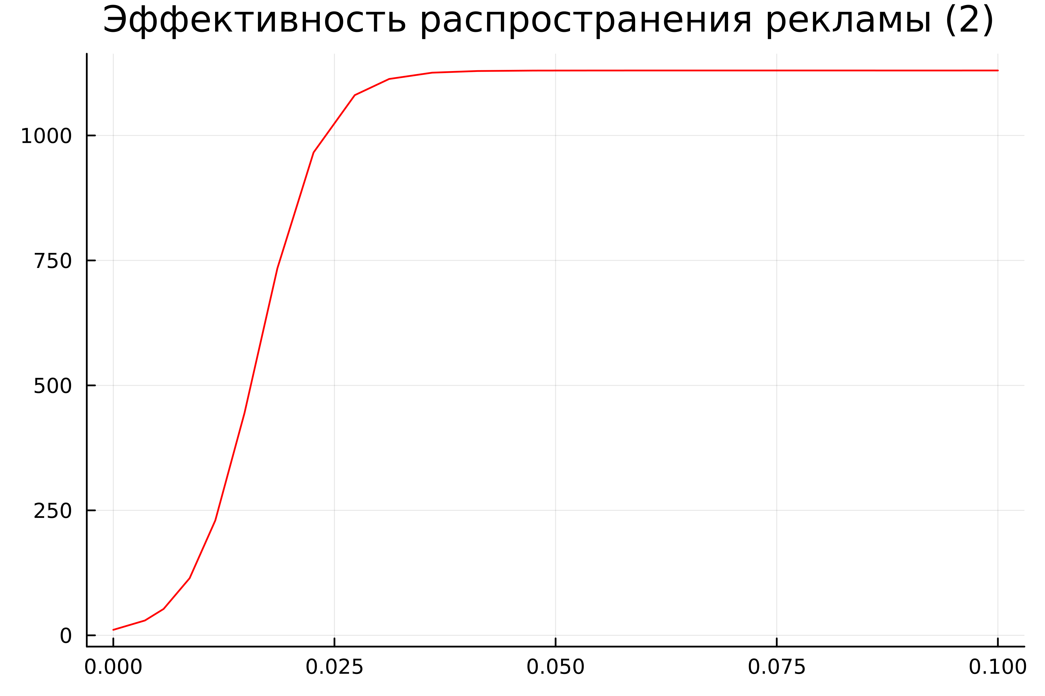

график распространения рекламы для 2 случая

Определим, в какой момент времени скорость распространения рекламы будет иметь максимальное значение (рис.5).

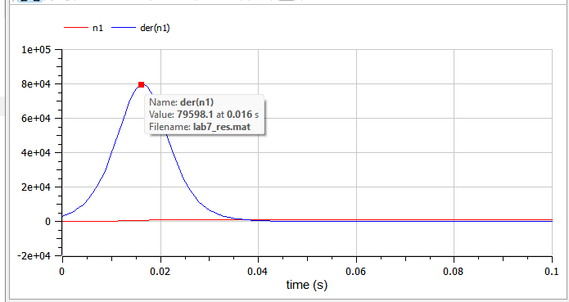

Максимальное значение

Код программы для третьего случая $\frac{dn}{dt}$ = $\left(0.25sin\left(t\right)+0.75*t*n\left(t\right)\right)\left(N−n\left(t\right)\right)$ (рис.6):

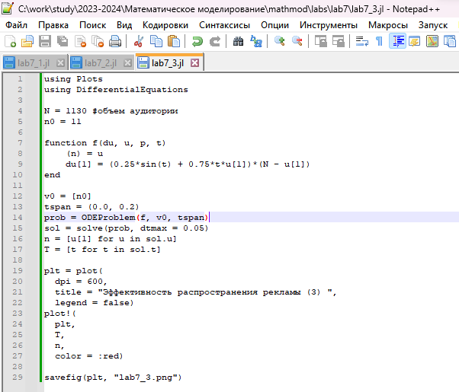

код на Julia для 3 случая

График описывает динамику распространения рекламы (рис.7).

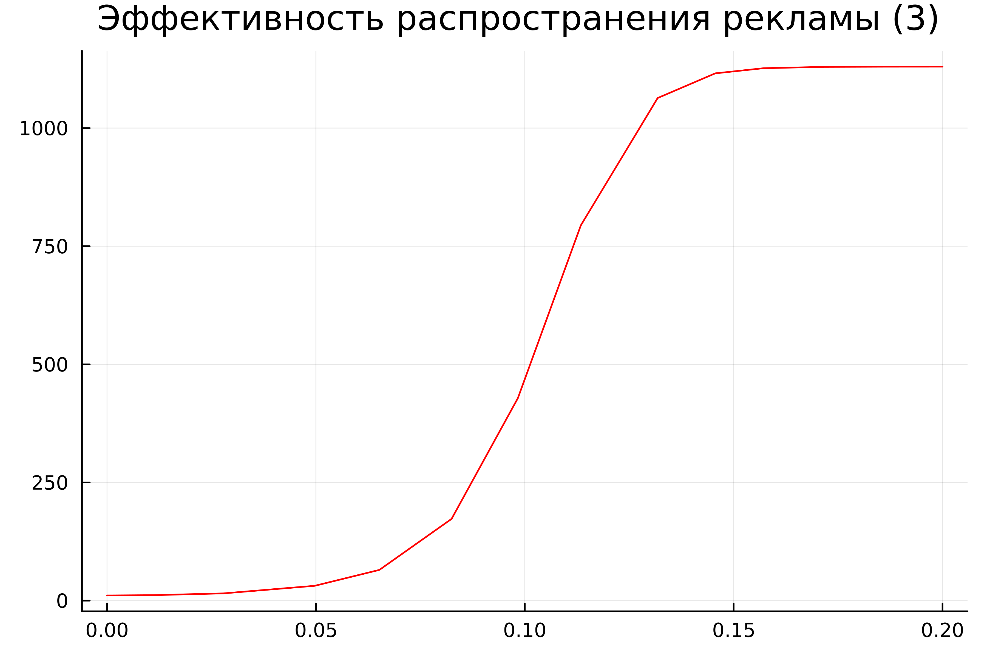

график распространения рекламы для 3 случая

## OpenModelica

OpenModelica – это свободное программное обеспечение для моделирования и анализа сложных динамических систем, основанное на языке Modelica. OpenModelica приближается по функциональности к таким инструментам, как Matlab Simulink и Scilab xCos, но обладает более удобным представлением системы уравнений [@modelica]. Написала код в OpenModelica (рис.8).

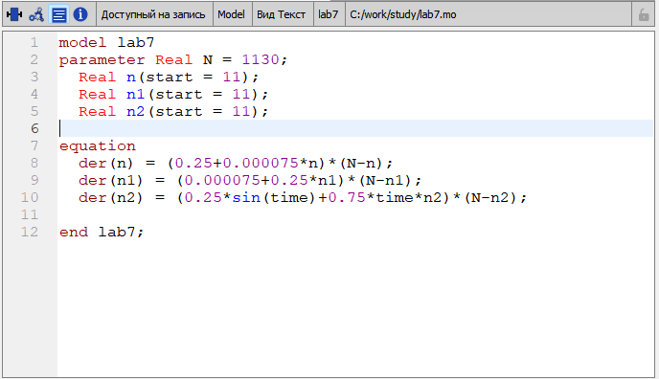

код в OpenModelica

Код описывает три различных модели динамики распространения рекламы в аудитории (рис.9 - рис.11).

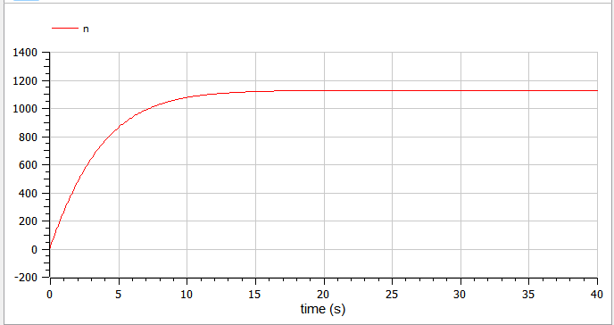

график распространения рекламы для 1 случая

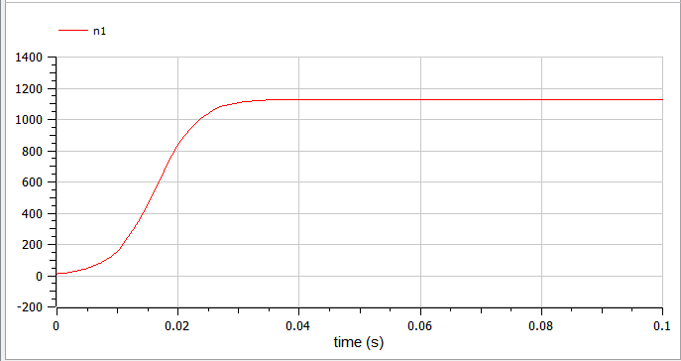

график распространения рекламы для 2 случая

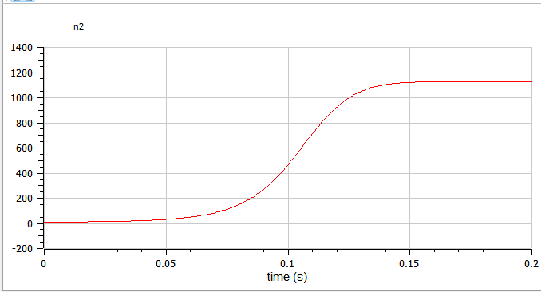

график распространения рекламы для 3 случая

# Анализ и сравнение результатов

В результате работы я построила графики распространения рекламы для трех случаев на языках Julia и Modelica. Графики аналогичные. Оба примера кода, написанные на Julia и Modelica, моделируют динамику распространения рекламы в аудитории. Обе модели решают дифференциальные уравнения, описывающие изменение числа людей, видящих рекламу, в зависимости от времени.

# Выводы

Таким образом, в ходе ЛР№7 я рассмотрела математическую модель распространения рекламы. С помощью рассмотренной модели и теоретических сведений научилась строить модели такого типа.

# Список литературы

1. The simplest mathematical models of population dynamics [Электронный ресурс]. The Malthus Model. URL: https://clck.ru/39TKb6.
2. Julia 1.10 Documentation [Электронный ресурс]. JuliaLang, 2023. URL: https://docs.julialang.org/en/v1/.
3. OpenModelica User’s Guide [Электронный ресурс]. Open Source Modelica Consortium, 2024. URL: https://openmodelica.org/doc/OpenModelicaUsersGuide/latest/.